1过去一周的工作情况
1、将软件分模块，主程序exe、数据管理dll、文件读写dll
2、编写相关文档
3、研究office界面框架
4、实现hgm 、hgy（只完成保存，读取还未完成）
5、新刀补实践案例，
刘帅：用户开了料反馈没问题
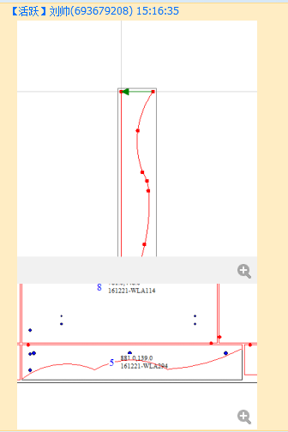

2下一月工作计划建议
- 导出NC文件 袁梓埠 5天
- 替换主程序界面框架 蔡学联 3天
- 异形、孔、槽的显示和处理 袁梓埠 蔡学联 5天
- 调整下刀点 袁梓埠 蔡学联 3~5天

